1. Les grandeur adimensionnalisées par 2π\*Vinf des sources sont les suivantes (le premier point est celui le plus à l’est du cercle est le deuxième est le prochaine en sens horaire) : 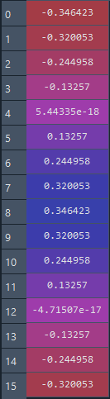
2. La somme des source est nulle car il s’agit d’un cylindre sans portance.
3. Les vitesses (m/s) au centre de chaque panneau sont les suivantes (même convention qu’avant) : A screenshot of a computer

   Description automatically generated
4. Les coefficients de pression sur chaque panneau sont les suivant (même convention qu’avant) : A screenshot of a computer

   Description automatically generated

Les données obtenues sont très proches de la courbe analytique.

1. Les portances sur chaque panneau sont les suivantes : A screenshot of a computer

   Description automatically generated Les trainées sont les suivantes : A screenshot of a computer

   Description automatically generated. Elles sont calculées avec les formules :

lift = rho \* Vinf \* Cp \* S \* np.cos(beta)

drag = rho \* Vinf \* Cp \* S \* np.sin(beta)

où beta est l’orintation normale de chaque panneau